МИНОБРНАУКИ РОССИИ
федеральное государственное автономное образовательное учреждение
высшего образования
«Санкт-Петербургский государственный политехнический
университет Петра Великого»
(ФГАОУ ВО «СПбПУ»)
Институт среднего профессионального образования

Директор
(подпись) Р. А. Байбиков
(дата подписания)
LORD VOLDEMORD SHOP
Руководство оператора
ЛИСТ УТВЕРЖДЕНИЯ
Электронный документ
Руководитель
(подпись) Д. В. Иванова
(дата подписания)
Исполнитель
(подпись) Е. В. Патласова
(дата подписания)

2025
МИНОБРНАУКИ РОССИИ
федеральное государственное автономное образовательное учреждение
высшего образования
«Санкт-Петербургский государственный политехнический
университет Петра Великого»
(ФГАОУ ВО «СПбПУ»)
Институт среднего профессионального образования

LORD VOLDEMORD SHOP
Руководство оператора
Электронный документ
Листов

2025
АННОТАЦИЯ

Программа издана 05.11.2025.
Назначение документа: документ «Руководство оператора» является составной частью комплекта программной документации веб-сайта «LORD VOLDEMORT SHOP». Документ предназначен для описания назначения, основных функций и условий выполнения программы. Документ предназначен для операторов и технических специалистов, обеспечивающих функционирование и сопровождение веб-сайта.
Руководство оператора содержит следующую информацию: описание работы с основными функциями, условия выполнения программы.

СОДЕРЖАНИЕ

1. Назначение программы 4
2. Условия выполнения программы 5
2.1. Технические условия 5
2.2. Программные средства 5
3. Выполнение программы 6
3.1. Функции входа 6
3.2. Функции выхода 6
3.3. Функции управления каталогом товаров 6
3.4. Функции управление специальными предложениями 7
4. Сообщения оператору 8
Приложение 9

НАЗНАЧЕНИЕ ПРОГРАММЫ

Веб-сайт «LORD VOLDEMORT SHOP» предназначен для обеспечения системному оператору возможности управления содержимым интернет-магазина и контроля работы системы.
Состав функций: управление каталогом товаров, редактирование карточек товаров, изменение стоимости товаров, изменение изображений и описаний товаров, управление специальными предложениями, просмотр данных пользователей, просмотр истории заказов, управление программой лояльности, обработка ошибок при работе системы. Для сотрудников используется отдельная служебная панель оператора, доступная по закрытой ссылке. Доступ к служебной панели имеют только оператор и системный администратор.

УСЛОВИЯ ВЫПОЛНЕНИЯ ПРОГРАММЫ

2.1. Технические условия
Сайт «LORD VOLDEMORT SHOP» будет работать на компьютерах, подключённых к сети Интернет. Сервер или облачный хостинг с круглосуточным доступом. Процессор - не менее 4 ядер, тактовая частота 2.5 ГГц. Оперативная память - не менее 8 ГБ. Дисковое пространство - не менее 50 ГБ (SSD рекомендуется). Доступ в Интернет со скоростью не менее 20 Мбит/с. Монитор с разрешением Full HD (1920×1080). Средства ввода (клавиатура, мышь, или сенсорный экран).
Сервер с процессором 6–8 ядер, частотой 3.0 ГГц и выше. Оперативная память - от 16 ГБ. SSD-накопитель объёмом от 100 ГБ. Дублированный канал Интернет-связи (для обеспечения отказоустойчивости). Источник бесперебойного питания (ИБП).

2.2. Программные средства
Веб-браузер: Chrome. Серверная часть: Node.js 20+, или Python 3.12+. Framework: Express.js / FastAPI / Django. СУБД: PostgreSQL 16+ или MongoDB 7+. Система контейнеризации: Docker 24+. Среда исполнения Linux (Ubuntu 22.04 или CentOS Stream 9).

ВЫПОЛНЕНИЕ ПРОГРАММЫ

Функции входа
    - Открыть главную страницу сайта «LORD VOLDEMORT SHOP» (рис.1 Приложения).
    - Нажать на иконку профиля в верхнем правом углу.
    - Выбрать пункт «Войти как оператор».
    - Ввести логин и пароль, выданные системным оператором.
    - Нажать на кнопку «Войти».
    - После произойдет переход на сайт https://lord-voldemort-shop.ru/operator, с надписью «LORD VOLDEMORT SHOP».

Функции выхода
    - Нажать на иконку профиля в верхнем правом углу.
    - Нажать кнопку «Выйти».
    - Система завершит рабочую сессию оператора.
Результат: доступ к служебной панели закрыт до повторной авторизации оператора.

Функции управления каталогом товаров
    - Открыть раздел «Каталог».
    - Выбрать нужный товар.
    - Нажать кнопку «Редактировать».
    - Изменить описание, изображение или цену товара.
    - Нажать кнопку «Сохранить изменения».
Результат: обновленные данные отображаются в блоке каталога и на карточке товара.

Функции управление специальными предложениями
    - Открыть раздел «Специальные предложения».
    - Выбрать нужный товар.
    - Выбрать действие (изменить).
    - Изменить описание, название, цену или изображение товара.
    - Сохранить изменения.
Результат: обновленные данные отображаются в специальных предложениях и на карточке товара.

СООБЩЕНИЯ ОПЕРАТОРУ

При появлении сообщения при авторизации «Ошибка входа» необходимо проверить правильность пароля и логина и повторить вход. При повторной ошибке необходимо обратиться к системному администратору.
При появлении сообщения при любом запросе «503» необходимо проверить соединение с интернетом, обновить страницу. При повторной ошибке необходимо обратиться к IT отделу.

ПРИЛОЖЕНИЕ

ИЛЛЮСТРАЦИИ

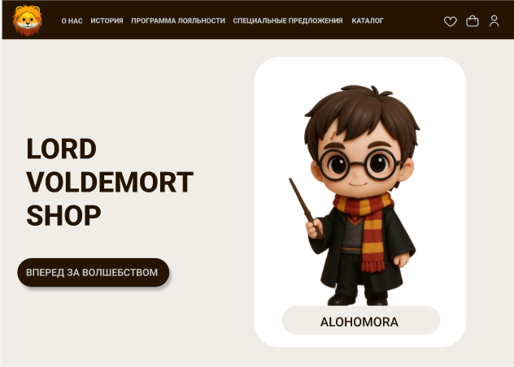
рис. 1

